**KW:** Inteligencia artificial y el empleo

Inteligencia artificial y el empleo: Lo que debe saber

Conoce cómo la inteligencia artificial y el empleo va a impactar en el futuro y qué habilidades van a ser fundamental para aquellos que busquen mantenerse competitivos.

La [inteligencia artificial](https://www.innovaciondigital360.com/i-a/inteligencia-artificial-ia-que-es-como-funciona-y-aplicaciones/) y el empleo están configurando un nuevo panorama en el mercado laboral global, y Argentina no queda al margen de esta transformación.

Aunque el mercado sigue siendo incipiente, la adopción de tecnologías de IA está acelerándose, principalmente en sectores como la manufactura o el retail, donde se vislumbra un gran potencial para **mejorar la productividad** y **optimizar los procesos.**

El mercado de IA a nivel mundial alcanzó un valor de **244 mil millones de dólares en 2025** y se espera que crezca a una tasa anual compuesta (CAGR) del **26,6%** hasta **alcanzar el billon 2031**, de acuerdo a datos de [Statista](https://www.statista.com/outlook/tmo/artificial-intelligence/worldwide). Este crecimiento refleja la creciente integración de la IA en distintas industrias.

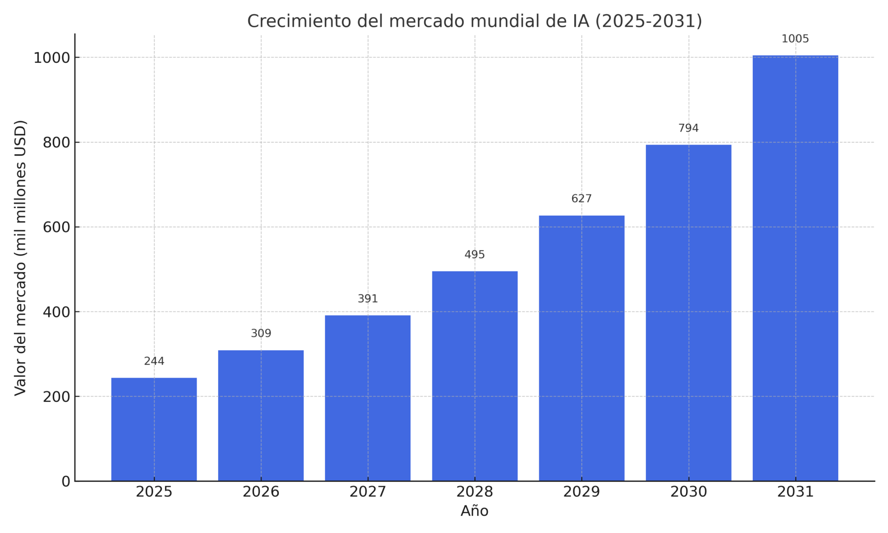El mercado mundial de inteligencia artificial está experimentando un rápido crecimiento, con una proyección de superar los 1000 mil millones de USD para 2031, lo que resalta la creciente importancia de la IA en todos los sectores. Fuente: Statista.

En este contexto, las empresas están comenzando a comprender sus ventajas. La adopción de soluciones basadas en IA hace posible **automatizar tareas, analizar grandes volúmenes de datos y personalizar la** [**experiencia del cliente**](https://www.innovaciondigital360.com/big-data/que-es-la-experiencia-de-usuario-ux-ui-y-por-que-es-importante/), lo que se traduce en una mayor eficiencia.

Por otro lado, las proyecciones indican que la inteligencia artificial y el empleo tendrán un impacto muy grande en la **creación de nuevos puestos laborales** y en la **reconfiguración de los roles que ya existen.**

## **¿Cómo está transformando la inteligencia artificial el mercado laboral argentino?**

Hablar de inteligencia artificial y el empleo ya no es una cuestión futurista, es una realidad. Aunque su adopción es desigual según el tamaño de la empresa y el sector, lo cierto es que la IA está cambiando:

* La forma de trabajar.
* Las tareas que se realizan.
* Qué habilidades se valoran más en el mercado laboral.

[**Luis Aragon**](https://www.linkedin.com/in/aragonluis/), mentor y coach de IA, mencionó en dialogo con ID360 que la adopción de la inteligencia artificial representa tanto un **desafío** como una **gran oportunidad para el mercado laboral argentino**. Aquellos que logren integrarla en sus procesos verán un aumento en la productividad, mientras que los que no lo hagan van a correr el riesgo de quedarse atrás.

### **Inteligencia artificial y el empleo: la adopción creciente en empresas argentinas**

El vínculo entre inteligencia artificial y el empleo comienza a notarse con fuerza en el tejido productivo nacional. Según datos de [SAP](https://news.sap.com/latinamerica/2025/03/la-mitad-de-las-companias-argentinas-ya-obtiene-resultados-de-sus-inversiones-en-inteligencia-artificial/), el **50% de las empresas medianas** y el **47% de las pequeñas** ya están viendo **resultados concretos de sus inversiones en IA**. Estas herramientas se utilizan para automatizar tareas, mejorar la experiencia del cliente y optimizar procesos, lo que deriva en un inevitable aumento de la productividad.

De hecho, un estudio elaborado por [Microsoft](https://news.microsoft.com/es-xl/8-de-cada-10-pymes-argentinas-continuara-invirtiendo-o-invertira-por-primera-vez-en-inteligencia-artificial-este-ano/) estimó:

* Las PYMES argentinas destinan en promedio el **24% de su presupuesto en tecnología a soluciones basadas en IA.**
* La [inteligencia artificial generativa (GenAI)](https://www.innovaciondigital360.com/i-a/genai-inteligencia-artificial-generativa-en-empresas/) **ya fue adoptada por el 60%** de las pequeñas y medianas empresas.
* Un **58% de ellas la usa con frecuencia en sus operaciones diarias.**

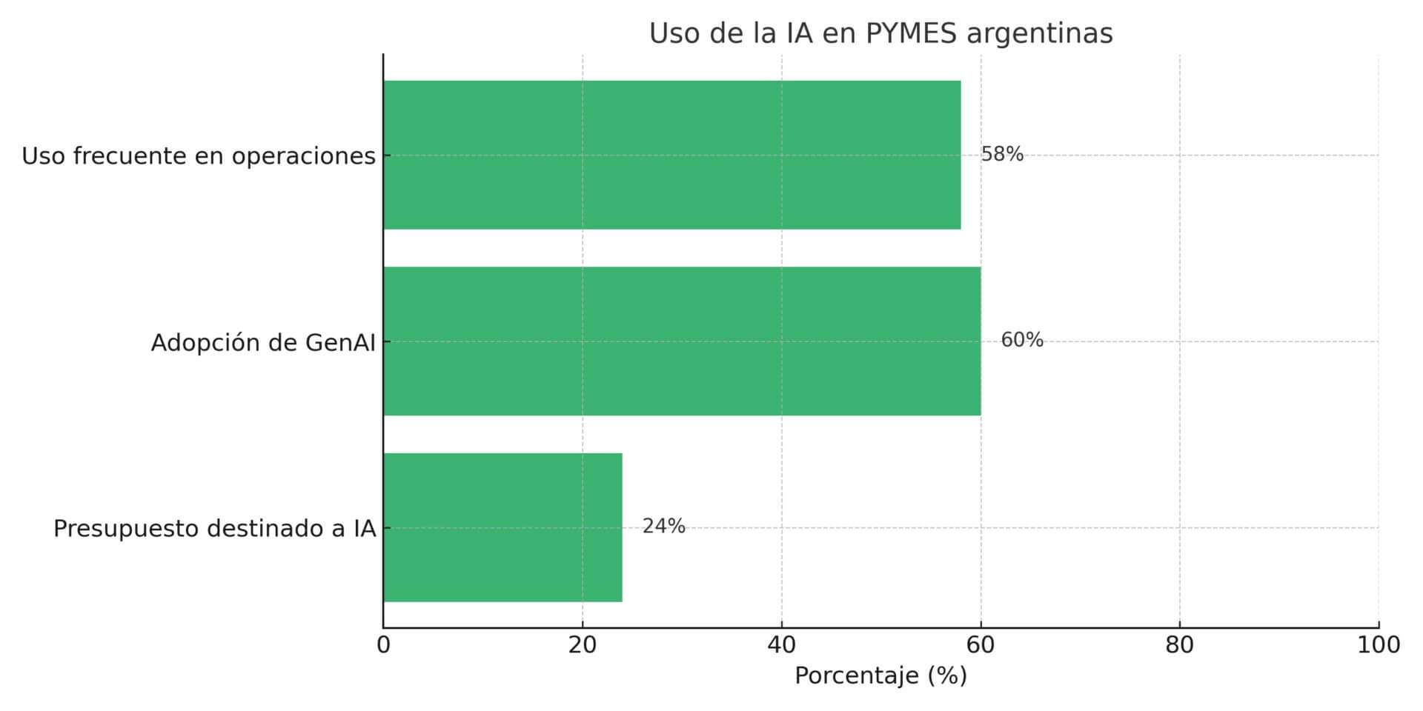El 60% de las PYMES argentinas ya adoptan GenAI, mientras que el uso frecuente en operaciones alcanza el 58%. Sin embargo, solo el 24% de los presupuestos empresariales se destinan a la implementación de IA. Fuente: Microsoft.

### **Brechas laborales y desafíos de implementación**

Ahora bien, este panorama optimista no está exento de desafíos. Uno de los principales retos es la brecha entre la velocidad con la que avanza la tecnología y la capacidad de los trabajadores para adaptarse.

En este contexto, el estudio de **IDEA** titulado [“Decime que usás IA sin decirme que usás IA”](https://www.idea.org.ar/wp-content/uploads/2025/05/2025-IDEA-Relevamiento-Decime-que-usas-IA-sin-decirme-que-usas-IA-V2.pdf), reveló que el **88% de los empleados argentinos utiliza herramientas de inteligencia artificial en su trabajo**. De ese total, el **42% la usa a diario** y un **34% varias veces por semana**. Esto confirma que la IA ya forma parte del día a día laboral en el país.

Sin embargo, la inteligencia artificial y el empleo también expone una serie de **desigualdades y desafíos estructurales**. Por ejemplo, aunque el uso individual de estas herramientas es alto, **solo el 67% de las empresas fomenta formalmente la adopción de la IA**, lo que indica que, muchas veces, es el propio empleado quien impulsa la innovación.

### **Sectores que lideran la transformación**

La inteligencia artificial y el empleo también se reconfiguran en algunos sectores como:

* Manufactura.
* Salud.
* Tecnología.
* Comercio.
* Diseño.

En estos rubros, la IA se utiliza para automatizar tareas repetitivas y analizar grandes volúmenes de datos en tiempo real. Esto permite **liberar a los recursos humanos** para que se enfoquen en tareas más creativas o estratégicas.

### **Perspectiva regional según el WEF**

El **Foro Económico Mundial (WEF)** proyectó en el informe [“El futuro del trabajo 2025”](https://reports.weforum.org/docs/WEF_Future_of_Jobs_Report_2025.pdf) la creación de **170 millones de nuevos empleos vinculados con la IA** entre 2025 y 2030. En ese mismo período, también se estimó que **se perderán 92 millones de puestos**, lo que da un saldo neto positivo de 78 millones de empleos a nivel global.

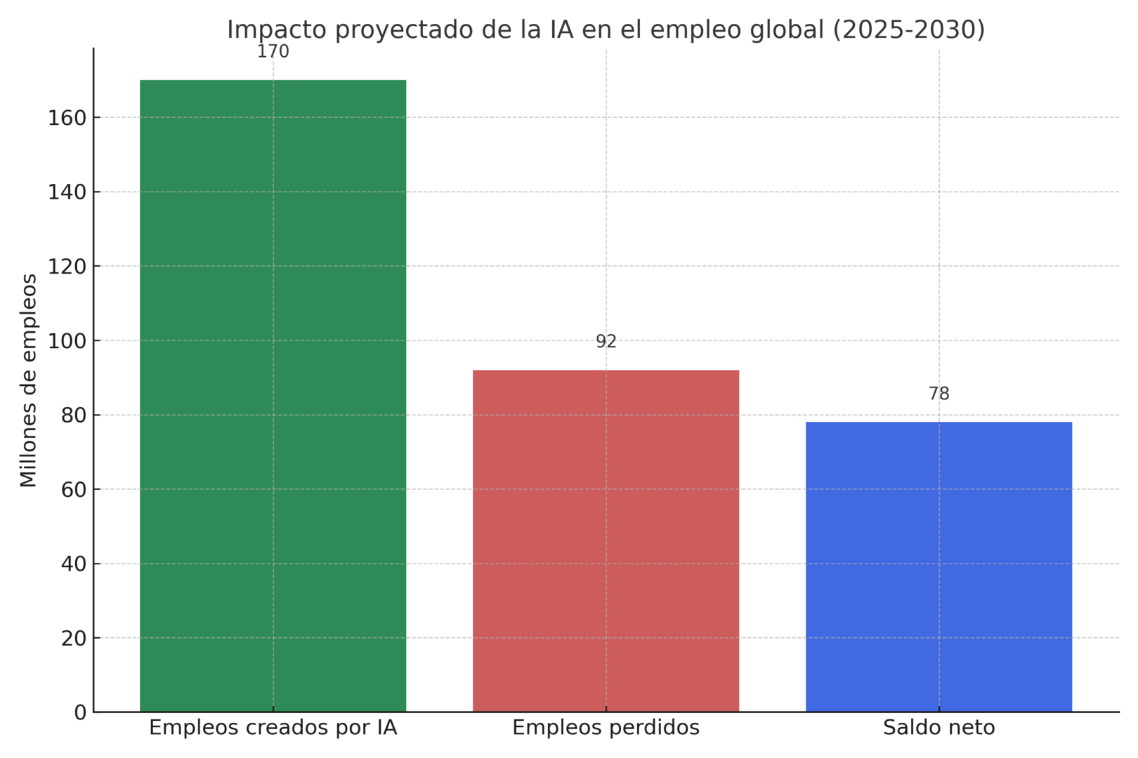La inteligencia artificial proyecta la creación de 170 millones de empleos a nivel global para 2030, aunque también se espera la pérdida de 92 millones, resultando en un saldo neto de 78 millones de empleos. Fuente: Foro Economico Mundial.

El reporte plantea que la GenAI en América Latina podría **mejorar la productividad en hasta un 14% de los empleos actuales**, todo esto a pesar de que entre un 2% y un 5% podrían ser completamente automatizados.

Por ese motivo, el **WEF** insistió en que el reto es **educativo y social**, además de tecnológico. La integración entre inteligencia artificial y el empleo solo va a ser beneficiosa si se construyen políticas públicas que acompañen a las personas en este proceso de reconversión.

## **¿Qué sectores y profesiones son más susceptibles a la automatización por IA?**

En cuanto a los sectores más afectados, **Aragon** señaló que la automatización va a impactar en una amplia gama de industrias en Argentina. La inteligencia artificial, en este contexto y según explicó el especialista, va a funcionar como un asistente que potenciará la eficiencia de los trabajadores en distintas áreas, sobre todo aquellos en los que las **tareas repetitivas y basadas en reglas** pueden ser reemplazadas por máquinas.

Entre los sectores más susceptibles, destacan:

| **Sector** | **Ocupación Impactada** | **Impacto de la IA** | **Tipo de Impacto** |
| --- | --- | --- | --- |
| **Manufactura** | Operarios de línea de producción | Reemplazado | 🔄 |
| **Atención al cliente** | Agentes de soporte al cliente | Reemplazado | 🔄 |
| **Transporte y logística** | Conductores de camiones | Reemplazado | 🔄 |
| **Finanzas y contabilidad** | Auditores, contadores | Ampliado | ➕ |
| **Recursos Humanos** | Reclutadores, evaluadores de desempeño | Ampliado | ➕ |
| **Comercio minorista y ventas** | Personal de ventas, gestión de inventarios | Ampliado | ➕ |

* **Manufactura**: la automatización ya está en pleno auge en las fábricas, donde los robots y sistemas de IA se encargan de tareas como la ensamblaje de productos, control de calidad y mantenimiento predictivo.
* **Atención al cliente**: los agentes de soporte virtual, impulsados por IA, están reemplazando progresivamente a los agentes humanos en muchas industrias.
* **Transporte y logística**: con el avance de los vehículos autónomos, muchos trabajos en el sector del transporte, como el manejo de camiones o el reparto de última milla, están en riesgo de ser automatizados.
* **Finanzas y contabilidad**: la IA está cambiando la manera en que se gestionan las finanzas. Las tareas de auditoría, conciliación de cuentas, y análisis de datos financieros se están automatizando cada vez más.
* **Recursos Humanos**: si bien algunos procesos como la selección de personal ya se están automatizando con IA (por ejemplo, análisis de CVs), también es probable que los sistemas de IA se encarguen de tareas como la evaluación del desempeño, la capacitación y la formación inicial de empleados.
* **Comercio minorista y ventas**: la IA está transformó la gestión de inventarios, personaliza la experiencia del cliente y facilita la compra mediante asistentes virtuales.

En este contexto, un estudio del [Stanford HAI](https://news.stanford.edu/stories/2025/07/what-workers-really-want-from-ai), que entrevistó a 1.500 trabajadores y expertos en IA, concluyó que la automatización es bienvenida para las tareas repetitivas, pero **los empleados valoran conservar supervisión sobre estas herramientas.**

Además, el informe proyectó que **los salarios tenderán a aumentar en ocupaciones basadas en habilidades interpersonales y emocionales**, mientras que los roles enfocados en el análisis de información tradicional perderán relevancia.

## **Oportunidades laborales emergentes de la IA**

La inteligencia artificial y el empleo también están **generando nuevas funciones y reinventando roles clásicos** dentro de las empresas.

https://www.youtube.com/watch?v=IY1WXMOJMVw

Ted Talk sobre la inteligencia artificial y el empleo a cargo de Juan Lombana. Fuente: TEDx Talks.

Estas son algunas modificaciones por área corporativa, y cómo impacta este cambio:

### **Finanzas**

* **Analistas cuantitativos y gestores de capital con IA**: estos roles hacen análisis financiero con algoritmos y modelos predictivos para optimizar inversiones.
* **Especialistas en fintech y cripto-análisis**: integran blockchain con IA para evaluar tendencias del mercado o diseñar productos financieros avanzados.

### **Marketing y publicidad**

* **Creadores de contenido asistidos por IA**: utilizan herramientas generativas para producir textos, imágenes o vídeos adaptados al público y optimizados en tiempo real.
* **Analistas de datos y personalización de campañas**: usan IA con segmentación para ajustar mensajes según audiencias y mejorar métricas.

### **Tecnología / TI**

* **Ingenieros de prompt / entrenadores de modelos**: diseñan, afinan y entrenan modelos generativos para obtener respuestas más útiles y precisas.
* **Analistas de datos e ingenieros de datos**: crean arquitectura de datos robusta (data warehouses y pipelines) para alimentar modelos, supervisar calidad de datos y garantizar su uso productivo.

### **Gestión humana (RR.HH.)**

* **Talentos en IA aplicada al reclutamiento**: plataformas como Torre.ai automatizan todo el proceso de selección mediante algoritmos que analizan perfiles y predicen mejor ajuste cultural.
* **Consultores o gerentes estratégicos de IA y talento digital**: lideran programas de transformación interna, diseñan re-skilling y definen perfiles laborales emergentes en contextos digitales.

### **Legal**

* **Especialistas en regulación, ética y compliance de IA**: aseguran que los sistemas sean transparentes y alineados con las regulaciones de protección de datos y derechos digitales.
* **Asesoría legal tecnológica y en derecho digital**: abordan contratos de licencias de IA, propiedad intelectual de modelos y responsabilidad algorítmica.

### **¿Qué caracteriza estos roles emergentes?**

* Son **interdisciplinarios**. Fusionan las competencias digitales, estratégicas y humanas.
* Necesitan de **capacidades híbridas**. También se demandan pensamiento crítico, adaptación y habilidades de colaboración.
* Ofrecen **remuneraciones superiores**. Los empleos con habilidades en IA presentan **primas salariales de hasta 25%** en sectores como el financiero, legales o TI, según  [PwC](https://www.pwc.com.ar/es/prensa/ia-informe-empleos-2024-pwc.html).

## **¿Cómo pueden las empresas argentinas prepararse para integrar la inteligencia artificial y el empleo en sus procesos?**

La adopción efectiva de [inteligencia artificial en el ámbito empresarial](https://www.innovaciondigital360.com/i-a/ia-para-empresas-las-mejores-plataformas-para-mejorar-la-productividad-y-automatizar-procesos/) depende de una transformación profunda en la **cultura organizacional** y las **capacidades internas.**

****La integración de la inteligencia artificial está transformando los procesos laborales, creando nuevas oportunidades y desafíos en el ámbito del empleo. Fuente: Envato.

Este es una **checklist** para que las compañías argentinas evalúen su preparación y planifiquen sus próximos pasos:

### **¿Está su empresa lista para incorporar IA en sus flujos laborales?**

* **Cultura digital:** ¿Se promueve el uso de datos y herramientas digitales en la toma de decisiones? Las empresas con mentalidad digital suelen adaptarse más rápido a soluciones basadas en IA.
* **Capacitación:** ¿El personal recibe formación en habilidades digitales y uso de herramientas de IA? Esto incluye cursos básicos de automatización y entrenamientos en [machine learning](https://www.innovaciondigital360.com/i-a/que-es-el-machine-learning-como-funciona-y-cuales-son-sus-aplicaciones/) para perfiles técnicos.
* **Liderazgo comprometido:** ¿La dirección impulsa activamente la transformación digital? Los líderes deben impulsar la adopción tecnológica con una visión clara sobre el valor agregado de la IA.
* **Gobernanza y ética de IA:** ¿Existen lineamientos internos para el uso responsable de la inteligencia artificial? Las empresas deben establecer políticas que garanticen transparencia y privacidad en el uso de algoritmos.
* **Infraestructura y datos:** ¿Se cuenta con sistemas capaces de almacenar y procesar grandes volúmenes de información? Sin datos de calidad, incluso las mejores soluciones de IA tendrán resultados limitados.
* **Alianzas estratégicas**: ¿La empresa colabora con startups, universidades o proveedores tecnológicos para acelerar la adopción? Estas alianzas pueden facilitar el acceso a innovación y conocimiento.

## **Habilidades más demandadas en la inteligencia artificial y el empleo**

En términos de habilidades, **Aragon** destacó la importancia de que los equipos de trabajo y los líderes empresariales se centren en el desarrollo de **habilidades blandas**, como el **pensamiento crítico** y la **inteligencia emocional**.

La tendencia es que, además de los conocimientos técnicos, las **habilidades interpersonales** y la capacidad de **adaptarse al cambio** se vuelvan fundamental para afrontar los desafíos que traerá la IA. De hecho, el mentor comentó que habrán cursos centrados en estas áreas que van a empezar a ganar protagonismo en los programas de formación ejecutiva.

Los sectores donde ya se nota una reconfiguración de los perfiles laborales son principalmente:

* Servicios financieros.
* Manufactura.
* Telecomunicaciones.
* Salud.
* Agroindustria.

En este contexto, las empresas están priorizando perfiles que cuentan tanto con **capacidades técnicas avanzadas** como con **competencias humanas**.

### **Habilidades técnicas (hard skills) más demandadas**

La **alfabetización en IA** se esta volviendo tan importante como lo fue en su momento la **alfabetización digital**.

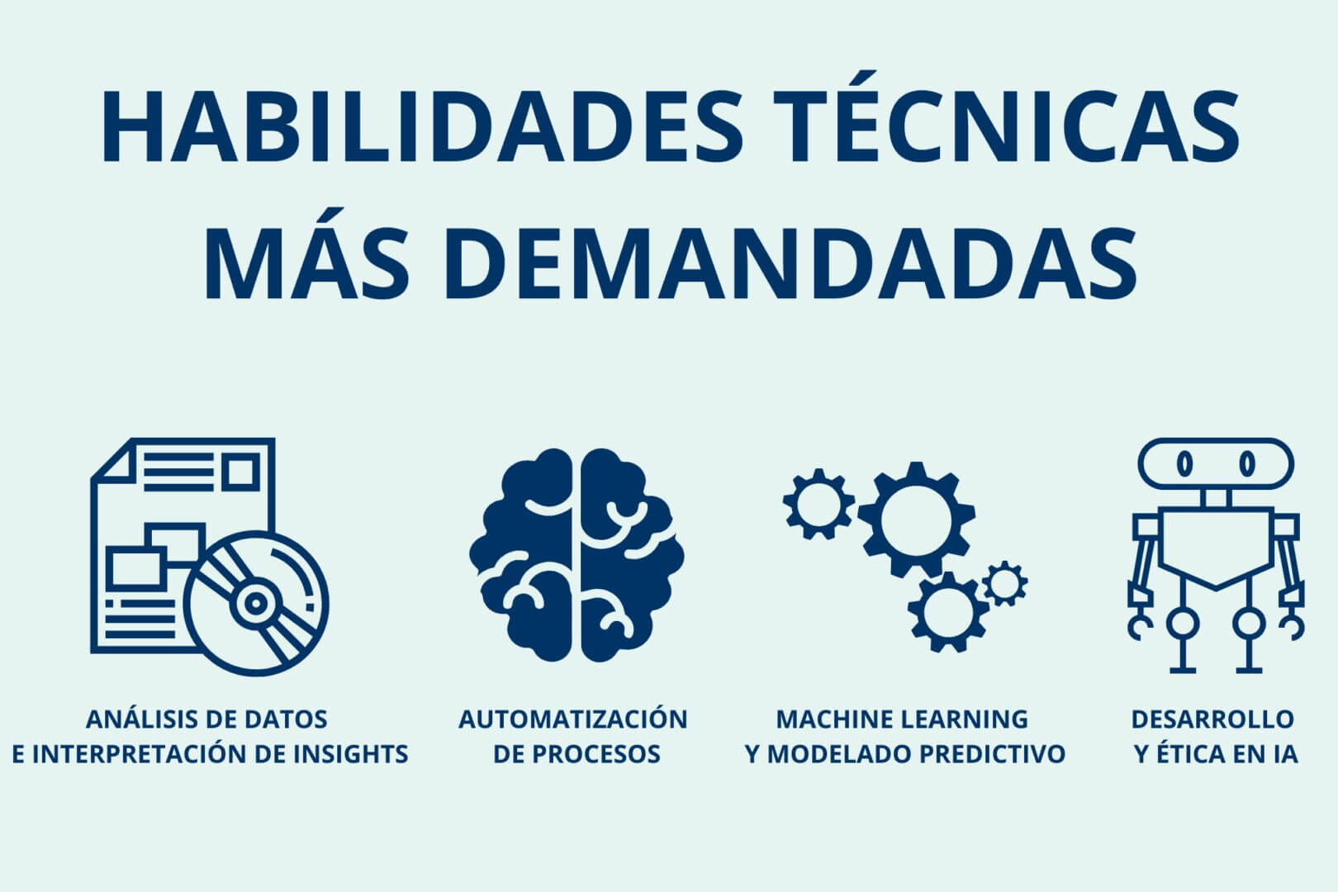Las habilidades técnicas en inteligencia artificial están marcando la pauta para el futuro del empleo, con un enfoque en la automatización, el análisis predictivo y la ética. Fuente: Canva.

Las siguientes habilidades están ganando terreno en Argentina con el crecimiento de estas nuevas tecnológias:

* **Análisis de datos e interpretación de insights**: fundamental en sectores como el e-commerce, los seguros y la salud.
* **Machine learning y modelado predictivo**: se necesitan conocimientos en Python, R o plataformas como TensorFlow.
* **Automatización de procesos**: conocimientos en algunas herramientas de RPA (automatización robótica de procesos) y low-code/no-code.
* **Ciberseguridad**: dada la mayor exposición a riesgos que implica el uso de IA en operaciones sensibles.
* **Desarrollo y** [**ética en IA**](https://www.innovaciondigital360.com/i-a/ia-etica-los-pilares-esenciales-para-un-futuro-responsable/): sobre todo para startups tecnológicas y consultoras que trabajan con grandes modelos lingüísticos (LLMs).

### **La ventaja de las habilidades humanas (soft skills)**

A la par del desarrollo técnico, crecen las exigencias en cuanto a **habilidades blandas**. En un entorno dominado por la automatización, las capacidades humanas se vuelven más valiosas.

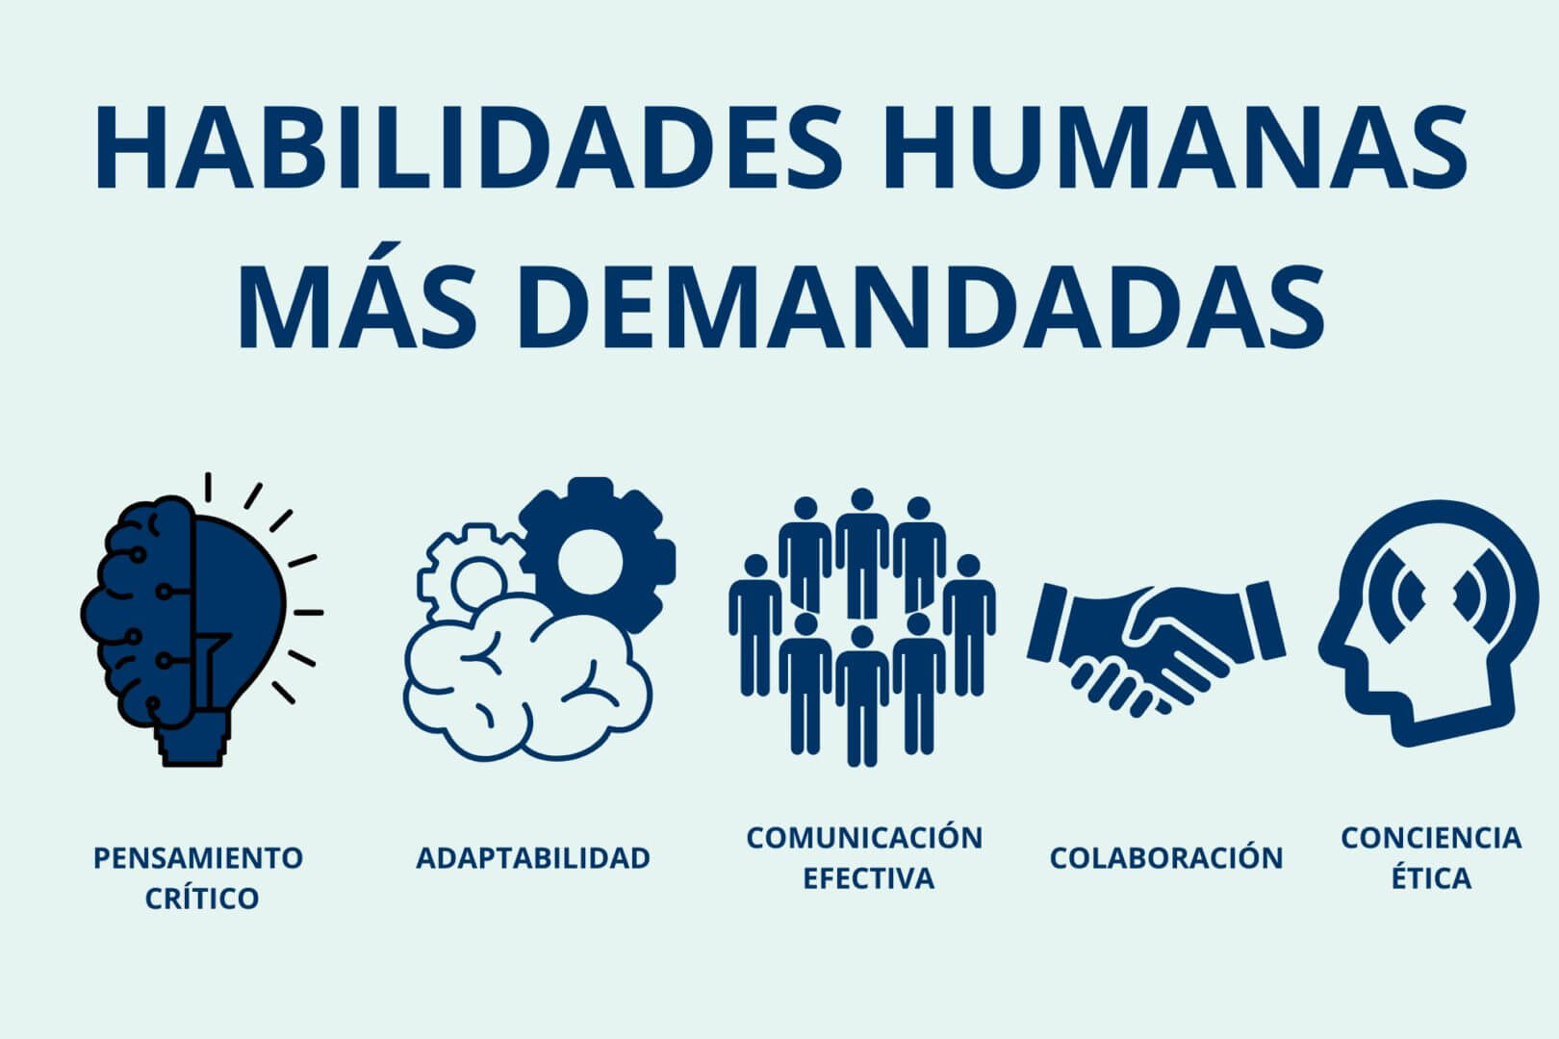Las habilidades humanas clave, como la comunicación efectiva y el pensamiento crítico, son esenciales para el éxito en un entorno laboral cada vez más influenciado por la inteligencia artificial. Fuente: Canva.

Entre las más demandadas se encuentran:

* **Pensamiento crítico y resolución de problemas complejos**: son fundamentales para interpretar resultados generados por IA.
* **Adaptabilidad:** ante la constante aparición de nuevas herramientas y marcos regulatorios.
* **Comunicación efectiva**: tanto interpersonal como escrita, para traducir hallazgos técnicos en decisiones de negocio.
* **Colaboración interdisciplinaria**: es clave para unir perfiles de TI, negocio y recursos humanos.
* **Conciencia ética y responsabilidad digital**: en roles que gestionan datos sensibles o decisiones automatizadas.

En Argentina, esta tendencia se refleja en los planes de capacitación corporativa que priorizan programas de **“reskilling”** y **“upskilling”** con un enfoque integral.

### **¿Cómo proyectar el desarrollo profesional en la era de la IA?**

La clave para los trabajadores argentinos no solo será adquirir habilidades técnicas o humanas aisladas, sino aprender utilizarlas como un conjunto. Por ejemplo, un perfil de Recursos Humanos que domine herramientas como **ChatGPT** para optimizar procesos de selección, pero que también entienda de diversidad e inclusión algorítmica, tendrá una ventaja competitiva por sobre los demás.

## **¿Cómo afecta la IA a la equidad y diversidad en el empleo?**

La adopción de la inteligencia artificial en procesos de recursos humanos puede transformar profundamente la forma en que se recluta y promueve el talento. Sin embargo, esta tecnología también introduce riesgos que deben gestionarse para no comprometer los **principios de equidad, diversidad y cumplimiento ESG** (ambiental, social y de gobernanza).

Estos son algunos desafíos que atraviesan la equidad y la diversidad que atraviesa el empleo en la era de la inteligencia artificial:

### **Riesgos en el uso de IA en RR.HH.**

Una de las principales preocupaciones es el [**sesgo algorítmico**](https://www.innovaciondigital360.com/cio/sesgo-de-confirmacion-que-es-como-se-manifiesta-y-reducirlo/), que puede perpetuar discriminaciones existentes en base a género, raza, etnia o perfil socioeconómico. La presidenta de Fundación Vía Libre, Beatriz Busaniche, advirtió que la IA recrea lo existente y refuerza los patrones históricos de exclusión y discriminación.

Además, una investigación ligada a la **Universidad de Cambridge** reveló que los sistemas automatizados pueden **favorecer a los perfiles “ideales”** que, a menudo, son masculinos o personas con nombres asociables a algunos grupos étnicos determinados. Esta situación no hace otra que reducir la diversidad dentro de una compañia.

También hay problemas de opacidad. Muchas herramientas operan como una **caja negra**, lo que impide tener explicaciones claras sobre cómo se tomó una decisión. La falta de transparencia limita la rendición de cuentas y genera vulnerabilidad para los empleados que quieran impugnar decisiones automatizadas.

### **Riesgos y buenas prácticas en IA ética aplicada a RR.HH.**

| **Riesgo principal** | **Ejemplo de impacto** | **Buenas prácticas recomendadas** |
| --- | --- | --- |
| Sesgos de género, raza o edad | Exclusión de candidatas o perfiles minoritarios | Auditoría algorítmica periódica e inclusión de datos representativos |
| Falta de transparencia | Decisiones sobre contratación sin ser explicadas | Implementación de IA explicable (XAI) y explicación clara a usuarios |
| Ausencia de supervisión humana | Confianza completa en perfiles algorítmicos | Revisión humana obligatoria antes de decisiones finales humanas |
| Uso indebido de datos personales | Violaciones de privacidad laboral | Consentimiento informado, cifrado y cumplimiento de normativas |
| Falta de diversidad técnica | Dificultad para detectar sesgos | Equipos interdisciplinarios diversos e inclusivos |

### **Buenas prácticas para promover inclusión real**

1. **Auditorías periódicas de sesgos:** empresas como Unilever o IBM implementan controles independientes para detectar patrones de discriminación en algoritmos antes de su despliegue.
2. **Evaluación mixta (algoritmo + humano):** combinar recomendaciones automatizadas con juicio profesional evita errores y sesgos no detectados por la IA.
3. **Capacitación en ética tecnológica:** equipos de RR.HH. que pasan por talleres sobre sesgos inconscientes reportan mejoras en la diversidad interna y mayor equidad en promociones
4. **Políticas claras y transparencia:** comunicar a los candidatos cuándo se utiliza IA, cómo funcionan los algoritmos y qué datos se recopilan resulta clave para cumplir con estándares ESG.
5. **Equipos técnicos diversos:** promover la inclusión de género, raza, orientación sexual y experiencias diversas en quienes diseñan y auditan los modelos permite detectar sesgos desde el origen.

### **ESG y marco regulatorio**

Los **lineamientos ESG** exigen un enfoque responsable en cuanto al impacto ambiental, social y de gobernanza.

A pesar de la creciente adopción de la inteligencia artificial en diversos sectores, muchas empresas todavía no integraron de manera formal la regulación ética de estas tecnologías en sus políticas corporativas. Esto resalta la necesidad urgente de adoptar marcos éticos robustos, que aseguren la **diversidad** y la **transparencia** en los procesos automatizados y en la toma de decisiones basadas en IA.

## **Políticas públicas en Argentina para regular el impacto de la inteligencia artficial y el empleo**

Hasta la fecha, Argentina todavía no cuenta con una legislación específica que regule de manera integral el impacto de la inteligencia artificial y el empleo, aunque sí existen varios avances en la discusión sobre la **ética** y la **privacidad de datos personales**.

El Congreso de la Nación comenzó a abordar la regulación de la IA a través de proyectos como el [**Proyecto de Ley de Protección de Datos Personales en el Marco de la Inteligencia Artificial**](https://www4.hcdn.gob.ar/dependencias/dsecretaria/Periodo2023/PDF2023/TP2023/2505-D-2023.pdf), el cual busca garantizar que el uso de IA no viole los derechos fundamentales de los ciudadanos como la **privacidad** y la **no discriminación**. A pesar de que este proyecto todavía se encuentra en fase de discusión, se destaca la preocupación de los legisladores por los posibles impactos laborales y sociales.

A nivel de empleo, hay propuestas que apuntan a la necesidad de políticas públicas que fomenten la **capacitación en habilidades tecnológicas y digitalmente inclusivas** que puedan mitigar la posible obsolescencia de algunos puestos laborales debido a la automatización. Sin embargo, el avance en la creación de medidas concretas es lento.

### **Resoluciones regionales y marcos de referencia internacionales**

La **UNESCO** jugó un papel fundamental en el establecimiento de marcos éticos para el uso de la inteligencia artificial mediante una regulación que considera las implicaciones sociales y laborales de las tecnologías emergentes.

La regulación de la inteligencia artificial en el empleo es crucial para garantizar la equidad y transparencia en el uso de la IA en los procesos laborales, evitando sesgos y asegurando el cumplimiento de normativas laborales. Fuente: Freepik.

La [**Recomendación sobre la ética de la inteligencia artificial**](https://www.unesco.org/es/articles/recomendacion-sobre-la-etica-de-la-inteligencia-artificial) de esta organización fue adoptada por varios países latinoamericanos como **Colombia** y **México**. Este documento subraya la necesidad de regular a la inteligencia artificial para garantizar la **inclusión**, la **equidad** y la **justicia social**.

Por otro lado, el [**Reglamento General de Protección de Datos (GDPR)**](https://gdpr-info.eu/) de la Unión Europea, aunque no está directamente relacionado con la IA, ofrece un modelo de regulación que podría influir en el diseño de políticas públicas en Argentina. Este documento establece estrictos lineamientos sobre la recopilación, procesamiento y almacenamiento de datos personales, los cuales resultan fundamentales para el funcionamiento de muchos sistemas de IA.

## **Las tendencias futuras del empleo con la inteligencia artificial**

La integración de la inteligencia artificial y el empleo está generando una transformación que va más allá de la automatización de tareas repetitivas. A medida que las empresas avanzan hacia un modelo más digitalizado van emergiendo **nuevas tendencias que cambiarán el futuro del empleo.**

### **Evolución hacia trabajos más estratégicos y creativos**

Aunque la IA asumirá tareas rutinarias y técnicas, los trabajos de mayor valor serán aquellos que necesiten aplicar:

* Creatividad.
* Pensamiento crítico.
* Habilidades emocionales.

Los empleados no solo se van a adaptar para colaborar con la IA, sino que también se van a enfocar en tareas estratégicas que aprovechen las habilidades como el **diseño de soluciones personalizada**s o la **gestión de la experiencia del cliente.**

### **Automatización de decisiones y personalización del empleo**

Los sistemas de IA avanzados facilitarán la toma de decisiones a nivel de gestión y operación. Con el uso de [Big Data](https://www.innovaciondigital360.com/big-data/big-data-empresas-analisis-beneficios-aplicaciones/) y algoritmos predictivos, las empresas podrán personalizar todavía más los roles y procesos para maximizar la productividad.

Esta tendencia transformará el enfoque hacia una **"gestión personalizada"** de los empleados, donde cada profesional podría tener un conjunto de tareas optimizado según su perfil, rendimiento y habilidades.

### **El surgimiento de nuevas profesiones en torno a la IA ética**

A medida que la IA se hace más presente en las decisiones empresariales, las preocupaciones sobre los sesgos y la ética de los algoritmos cobran mayor relevancia. En consecuencia, surgirán nuevas profesiones como especialistas en ética de la inteligencia artificial y el empleo, **responsables de la transparencia algorítmica y auditores de IA.**

Estos nuevos perfiles se encargarán de garantizar que las aplicaciones de la IA sean justas y responsables. La necesidad de estas habilidades se hará cada vez más evidente a medida que las empresas busquen adherirse a las regulaciones eticas a nivel global.

### **Descentralización de la fuerza laboral y trabajo remoto impulsado por IA**

Cada vez más empresas adoptarán modelos de **trabajo remoto o híbrido** con el auge de herramientas impulsadas por IA que permiten la gestión de equipos y la automatización de procesos a distancia. La IA se utilizará para gestionar tareas de supervisión y coordinación de proyectos de manera eficiente. Esto le permitirá a las empresas mantener a sus **equipos dispersos geográficamente**, pero con la misma productividad.

### **Capacitación como un imperativo para el futuro del trabajo**

La formación profesional se convertirá en un proceso fluido impulsado por **plataformas de aprendizaje automático** que adaptarán los contenidos a las necesidades individuales de los trabajadores. Las empresas deberán invertir en programas de actualización profesional que posbiliten a sus empleados mantenerse al día con los avances tecnológicos.

Este modelo de **aprendizaje personalizado** también se extenderá a la educación superior, donde se impulsarán carreras especializadas en IA y áreas afines para preparar a la próxima generación de trabajadores.

## **Preguntas frecuentes sobre Inteligencia artificial y el empleo**

### **¿Cómo transformarán los LLM los procesos de onboarding y formación de personal en grandes empresas?**

Los LLM permitirán una formación personalizada y automatizada. Podrán guiar a los empleados en su onboarding, ofreciendo contenido adaptado a cada puesto y proporcionando retroalimentación dinámica en tiempo real, lo que reduce la carga de trabajo de los equipos de Recursos Humanos.

### **¿Qué implicancias tendrá el uso de LLM en evaluaciones de desempeño y feedback automatizado?**

Los LLM facilitarán retroalimentación continua y objetiva, pero pueden carecer de la empatía humana en las evaluaciones. Aunque brindarán informes detallados, no captarán todos los matices emocionales de un trabajador.

### **¿Pueden los LLM generar sesgos en procesos de selección incluso cuando se entrenan con datasets auditados?**

Sí, los LLM pueden replicar sesgos existentes en los datos de entrenamiento, como los de género o raza, incluso si los datasets son auditados. Es fundamental hacer auditorías periódicas para mitigar estos riesgos.

### **¿Cuál será el impacto de los LLM en el rediseño de descripciones de puestos y perfiles laborales?**

Los LLM permitirán crear descripciones de puestos más dinámicas y ajustadas a las necesidades actuales del mercado, adaptándose rápidamente a nuevos roles y tecnologías emergentes.

### **¿Cómo afectará la integración de LLM en herramientas corporativas al rol de los equipos de comunicación interna?**

Los LLM automatizarán tareas como la redacción de boletines y la gestión de consultas internas, lo que permitirá a los equipos de comunicación centrarse en tareas más estratégicas y personalizadas.